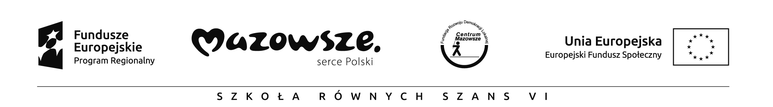

SZKOŁA RÓWNYCH SZANS – VI EDYCJA
Projekt współfinansowany przez Unię Europejską w ramach Europejskiego Funduszu Społecznego

Lista uczestników zajęć „Gimnastyka buzi i języka – zajęcia logopedyczne” w ramach projektu
„SZKOŁA RÓWNYCH SZANS – VI EDYCJA”

Grupa VI

Lp. | imię, nazwisko uczestnika | klasa
 | Igor Czerwiński | II
 | Filip Rak | II
 | Daria Sasin | II

